**Каржевич Степан Аврамов (Karżewicz Stefan)**

4 августа 1794 г – крещение (НИАБ 136-13-894, лист 22, №30/1794-р (ориг)), (РГИА 823-2-18, лист 250,№20/1794-р (коп)).

**НИАБ 136-13-894:** Лист 22. **Метрическая запись №30/1794-р (ориг).**

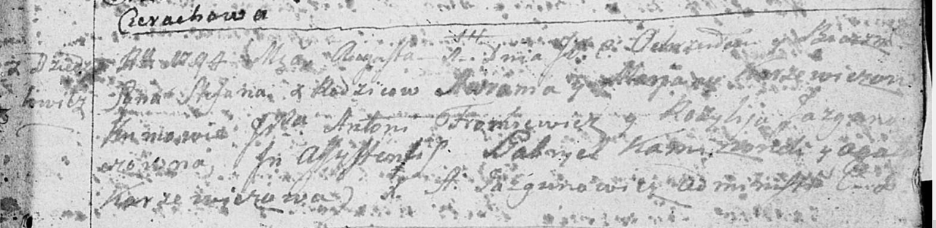

Дедиловичская Покровская церковь. 4 августа 1794 года. Метрическая запись о крещении.

Karżewicz Stefan – сын родителей с деревни Дедиловичи.

Karżewicz Awram – отец.

Karżewiczowa Marjana – мать.

Fromiewicz Anton, JP – кум, шляхтич.

Jazgunowiczowa Rozalija - кума.

Kamizionek Gabriel – ассистент.

Karżewiczowa Agata – ассистентка.

Jazgunowicz Antoni – ксёндз.

**РГИА 823-2-18:** Лист 250. **Метрическая запись №20/1794-р (коп).**

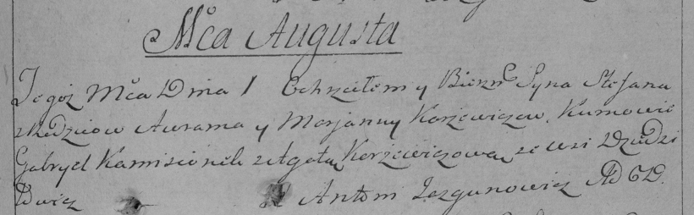

Дедиловичская Покровская церковь. 1 августа 1794 года. Метрическая запись о крещении.

Karżewicz Stefan – сын родителей с деревни Дедиловичи.

Karżewicz Awram – отец.

Karżewiczowa Marjanna – мать.

Kamisionek Gabriel – кум.

Karżewiczowa Agata – кума.

Jazgunowicz Antoni – ксёндз.